MPAcc 课程系统
学生使用手册

北 京 交 通 大 学
经济管理学院
MPAcc
2009年3月

课程网站首页
打开浏览器，输入http://sem.bjtu.edu.cn/mpacc/index.asp 登录课程网站首页。
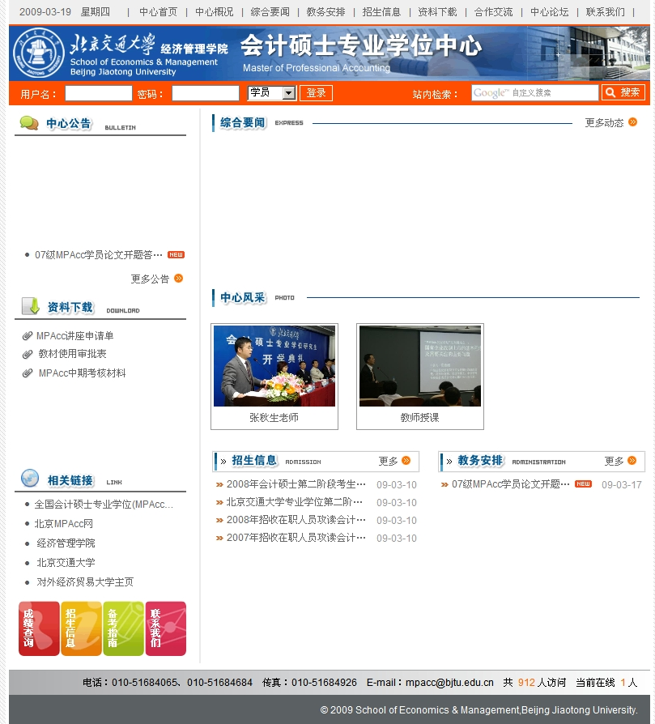
输入用户名

输入密码

选择“学员”

比如：用户名：S2009001 初始密码：S2009001 选择：学员
对于学员来讲，系统默认设置用户名=学号，初始密码=学号。

登录系统

菜单介绍
登录系统后，屏幕左侧出现学员功能菜单如图：
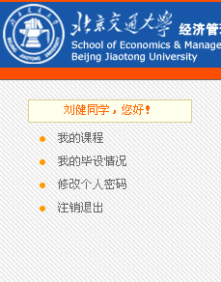
- 我的课程：显示存储在课程系统中，属于登录学生的课程信息（由管理员录入/导入）。
- 我的毕业设计：显示存储在课程系统中，属于登录学生的毕业设计信息（由管理员录入/导入）。
- 修改个人密码：可修改初始化密码，防止其他人冒名登录。
- 注销退出：退出系统。

我的课程及资料下载
点击“我的课程”，出现我的课程列表信息。
如果教师已录入课程成绩，学员就可以看到自己各门课程的成绩。
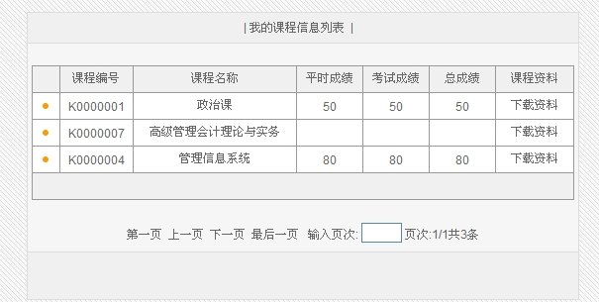
点击浏览资料

成绩信息

点击每门课程对应的“下载资料”，可以下载由教师预先上传的课程资料。
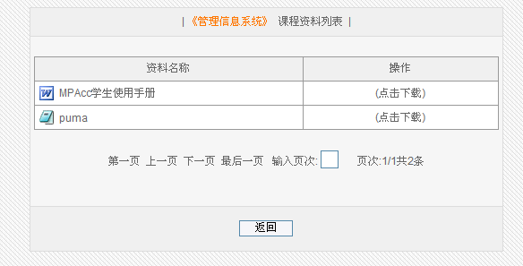
点击下载资料

点击下载资料

我的毕设情况查看
为方便学员查询毕设题目信息，设置此功能。毕设题目信息事先由管理员录入/导入，如信息有误请联系MPAcc管理员。
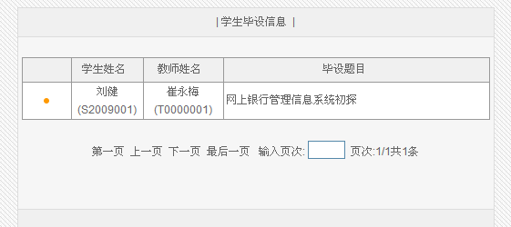

修改个人密码
强烈建议学员初次登录后修改系统初始密码，保证个人信息安全。
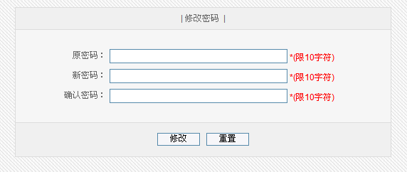
输入原密码

输入新密码

确认新密码

注销退出
点击“注销退出”后，安全注销退出课程系统。
